Ugdomoji Programa vaikams – „Robotukas“ N4
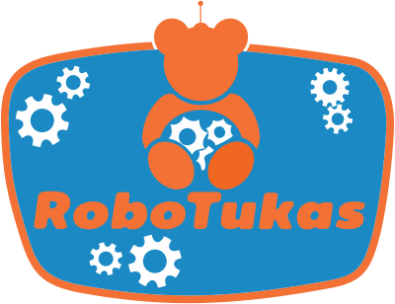

Nauja, unikali, ryški, nepakartojama ir stulbinanti.
Galime drąsiai tvirtinti, kad tokios pramogos Jūsų vaikučiai dar neturėjo.

______________mėn. ____d. pas juos atvyks “gyvas” RoboTukas!
Sukurta darželinukams ir pradinukams

- Vienos programos trukmė: apie 45 min.

- Programos turinys:
- RoboTuko prisistatymas vaikučiams
Vaikučiai ir auklėtojos susipažins su programos kūrėju Vilmantu ir Robotuku Tuku, kuris padeklamuos eilėraštį ir papasakos apie save.
- Pasakos be galo
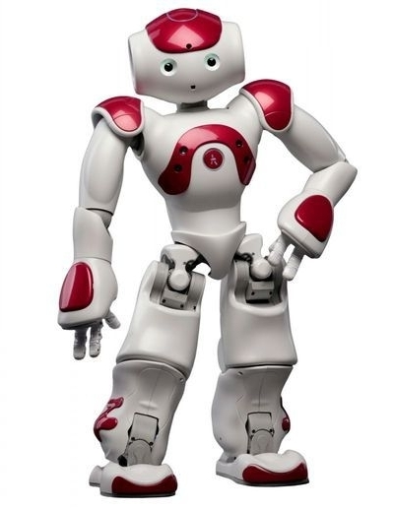
Tukas papasakos ir pamokys vaikus jo kurtų pasakų be galo.
- Triukai
Tukas parodys vaikas daug įdomių ir juokingų triukų, kuriuos yra išmokęs – tame tarpe žais krepšinį.
- Šokis ir rašymas
Vaikučiai šoks „Ančiukų“ šokį kartu su Tuku ir pamėgdžios vieni kitus, vėliau Tukas parašys išgirstą žodį.
- Bendravimas su robotuku
Vaikučiai atsakinės į robotuko klausimus ir bendraus. Tukas žais su vaikais slėpynių.
- Atlyginimas
Robotukas nufotografuos vaikučius ir pakvies kartu pažaisti futbolą.
Vaikučiai galės nusifotografuoti su Tuku po programos

! - Maksimalus vaikučių skaičius vienoje programoje – iki 50.

Kaina: _________ Eur

